ひにち

じかん

ばしょ

もうしこみ・
れんらくさき
おしらせ | 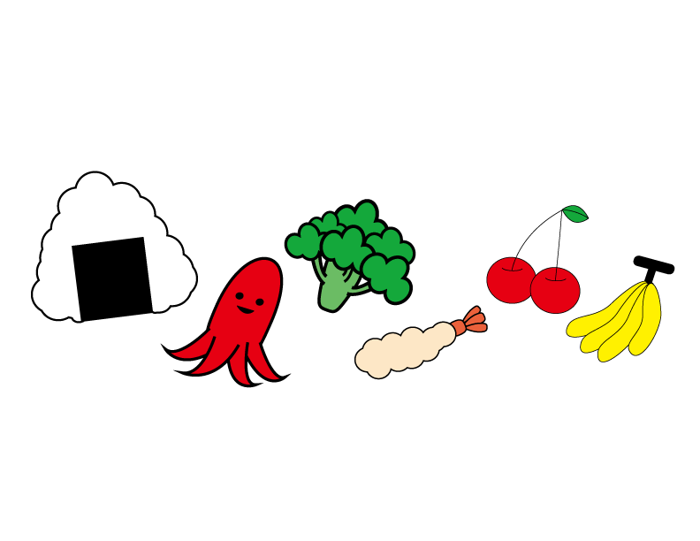
〇〇〇子ども食堂開催！

